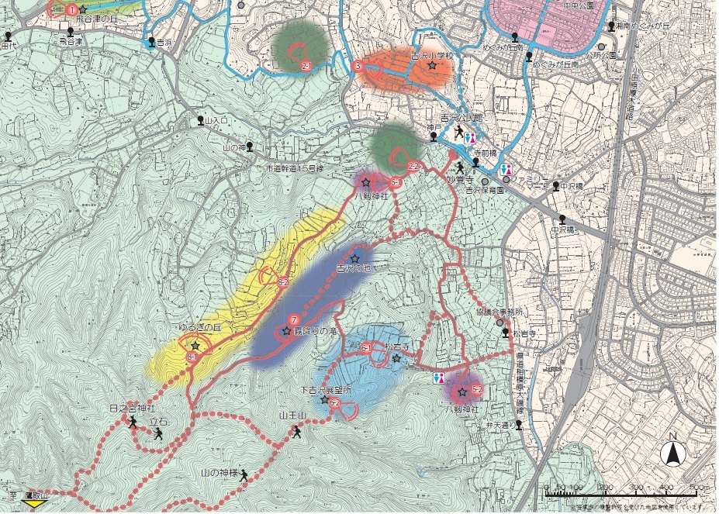

**山 王 社**

**敷石遺跡**

**泣 き 石**

**八塚古墳**

**吉沢地区自治会連合会・吉沢地区地域運営協議会・吉沢歴史クラブ**

マップ作成協力：中央日本土地建物株式会社

**宗海寺跡**

吉沢八景を巡りながら

「きさわ歴史散歩」

を楽しみましょう。